**Основы работы с объектом Event на JavaScript**

*Объект Event (объект Событие) содержит в себе информацию о произошедшем событии. К примеру, если по элементу был сделан клик, мы можем узнать координаты этого клика, была ли нажата клавиша Ctrl, Alt или Shift в момент клика и так далее.*

**Как получить объект Event**

Пусть у нас есть элемент, по клику на который выполнится функция **func**:

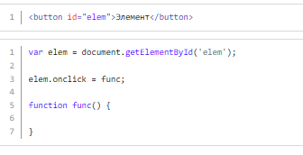

Внутри привязанной функции уже есть объект Event - мы просто пока еще не знаем, как его получить. Получается он следующем образом: нужно при объявлении нашей функции **func** передать в нее параметром любую переменную (например, event - но название может быть любым) и в эту переменную *браузер автоматически положит объект Event*:

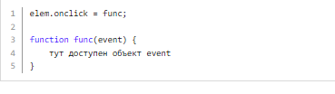

Это работает только для функций, привязанных к какому-либо событию.

Еще раз: если при привязывании функции к событию этой функции задать параметр - в этот параметр браузер автоматически положит объект Event. Название этого параметра будет любым - как назовете, так и будете к нему обращаться.

## Координаты клика

Как уже упоминалось ранее, с помощью объекта Event можно получить координаты события, например в момент клика можно найти координаты этого клика.

Пусть в переменной event лежит объект Event. В этом случае координаты клика *относительно окна браузера* можно найти так: **event.clientX** для координаты по горизонтали и **event.clientY** для координаты по вертикали.

Рассмотрим пример: привяжем блоку событие **onmousemove** (срабатывает при движении мышкой по элементу), и будем показывать координаты курсора при движении мыши:

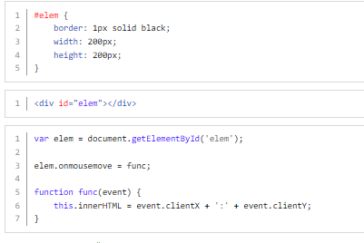

Наберите данный пример и посмотрите результат.

Кроме свойств clientX и clientY существуют также свойства **pageX** и **pageY**. Давайте посмотрим разницу между ними.

Как работают **clientX** и **clientY**: если у вас есть окно 1000 на 1000 пикселей, и мышь находится в центре, то clientX и clientY будут оба равны 500. Если вы затем прокрутите страницу по горизонтали или вертикали, не двигая курсор, то значения clientX и clientY не изменятся, так как отсчитываются относительно окна, а не документа.

Как работают **pageX** и **pageY**: если у вас есть окно 1000 на 1000 пикселей, и курсор находится в центре, то pageX и pageY будут равны 500. Если вы затем прокрутите страницу на 250 пикселей вниз, то pageY станет равным 750.

Таким образом pageX и pageY содержат координаты события с учетом прокрутки.

## Тип события

Объект Event также содержит в себе тип события, к примеру для события onclick это click, для onmouseover это mouseover и так далее. Доступ к типу события можно получить так - **event.type**:

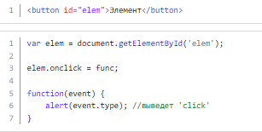

## Элемент события

С помощью **event.target** можно получить элемент, в котором произошло событие. Зачем это нужно, если этот элемент содержится в **this**? Ответ на этот вопрос даст пример ниже.

Пусть у нас есть div, а внутри него абзац. Привяжем событие к диву, но кликнем по абзацу - в этом случае **event.target** будет содержать конечный тег, в котором случилось событие - то есть абзац, а не див. Убедимся в этом с помощью [tagName](http://old.code.mu/javascript/dom/tagName.html):

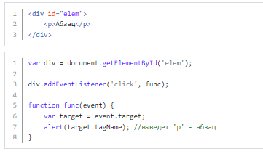

## Нажатые клавиши

Давайте теперь будем получать нажатые клавиши. Это актуально для тех событий, в которых происходит работа с клавиатурой, например, в onkeypress, onkeydown, onkeyup.

Для получение нажатых клавиш следует использовать свойство **event.keyCode**. Оно, однако, возвращает не саму клавишу, а ее код. Этот код можно преобразовать в символ с помощью метода [String.fromCharCode](http://old.code.mu/javascript/string/String.fromCharCode.html).

Рассмотрим пример: вводите текст в инпут и по мере ввода вы будете видеть код нажатой клавиши и саму клавишу:

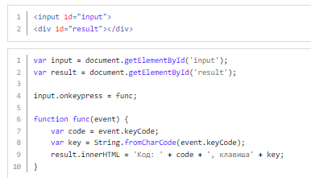

Наберите данный пример и просмотрите результат.

## Ctrl, Alt, Shift

Можно узнать, были ли нажаты в момент события клавиши Ctrl, Alt и Shift. Это делается с помощью свойств event.ctrlKey, event.altKey и event.shiftKey - они имеют значение true или false в зависимости от того, была ли нажата эта клавиша в момент события или нет.

В следующем примере при клике на кнопку будем выводить сообщение о том, была ли нажата одна из клавиш Ctrl, Alt или Shift:

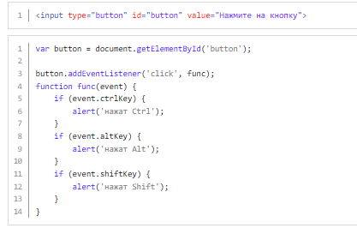

Наберите данный пример и просмотрите результат.

## Отмена действия

Иногда с помощью JavaScript требуется отменить действие тега по умолчанию. К примеру, по нажатию на ссылку должно произойти некоторое действие, при этом перехода по ссылке не должно произойти. Сделать это можно двумя способами - все зависит от того, как привязать событие: через атрибут, типа onclick или через JavaScript.

Если событие привязывается через атрибут - отменить действие по умолчанию можно, если в конце атрибута написать **return: false**, вот так: onclick="какой-то код; return: false;".

Рассмотрим их действие на следующем примере: попробуйте перейти по ссылке или что-нибудь ввести в поле - у вас ничего не получится:



До return false может быть любой JavaScript код - он выполнится, но действие пользователя будет отменено.

А вот если событие привязывается через JavaScript - то его действие можно отменить с помощью объекта Event, вот так: **event.preventDefault()**.

Давайте сделаем так, чтобы по клику на ссылку не происходило перехода на другую страницу:

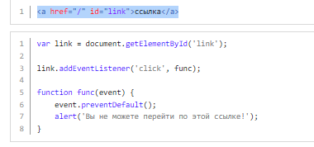

**Задачи на основы работы с объектом Event на JavaScript**

1. Создайте блок, в котором будут показываться координаты курсора при перемещении мыши.
2. Создайте блок содержащий квадрат, при нажатии курсором в любое место внутри блока, квадрат перемещается в данное место.

Решение:

|  |
| --- |
| #show { |
|  | width: 100px; |
|  | height: 100px; |
|  | border: 1px solid red; |
|  | position: absolute; |
|  | top: 30px; |
|  | left: 0px; |
|  | } |
|  | body { |
|  | height: 400px; |
|  | margin: 0px; |
|  | } |
|  |  |
|  |  |
|  |  |
|  | Нажмите в любое место. |
|  | <div id="show"></div> |
|  |  |
|  | <script> |
|  | window.addEventListener('click', go); |
|  | function go(event) { |
|  | var elem = document.getElementById('show'); |
|  | elem.style.left = event.clientX+'px'; |
|  | elem.style.top = event.clientY+'px'; |
|  | } |
|  | </script> |

1. Создайте текстовое поле, при введении в поле буквы, выводится код клавиши.
2. Создайте текстовое поле, при введении в поле буквы или символа, выводится сама клавиша.
3. Дан элемент. Сделайте так, чтобы по клику на него он красился в красный цвет, но только если в момент клика нажата клавиша Ctrl.
4. Дан элемент. Сделайте так, чтобы при клике на него и нажатой клавише Ctrl - в его текст записывалось '1', при нажатой клавише Alt - '2', а при нажатой клавише Shift - '3'.
5. Дан инпут. В него вводится текст и нажимается клавиша Enter (ее код имеет номер 13). Сделайте так, чтобы по нажатию Enter введенный текст попадал в абзац под инпутом, а содержимое инпута очищалось.

[Продвинутая работа с объектом Event на JavaScript | Трепачёв Дмитрий (code.mu)](http://old.code.mu/books/javascript/dom/prodvinutaya-rabota-s-objektom-event-na-javascript.html)